**Отчет**

**о деятельности Центра «Точка Роста» МКОУ «Балакуринская СОШ»**

**за 2й квартал 2023 учебного года**

Основной целью Центра «Точки роста» является формирование у обучающихся современных технологических и естественно-научных навыков по предметным областям, а также внеурочной деятельности.

Согласно учебно-воспитательному плану трех месяцев (декабрь, январь и февраль) были организованы внеклассные мероприятия, открытие уроки и конкурсы.

По плану была экскурсия в Центр «Точка Роста» 5-7 классов.

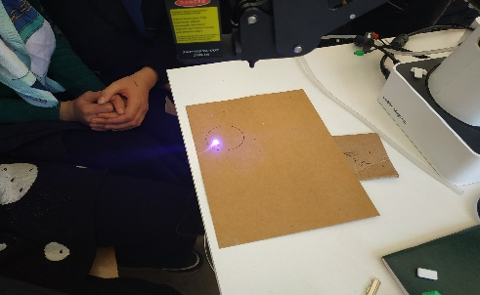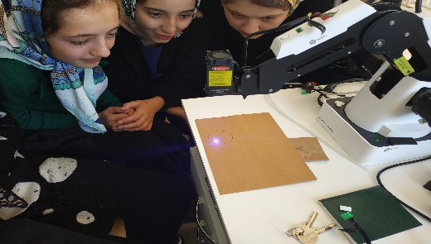

В МКОУ «Балакуринская СОШ» были проведены мероприятия, посвященные Дню полного освобождения Ленинграда от фашисткой блокады (1944 г)

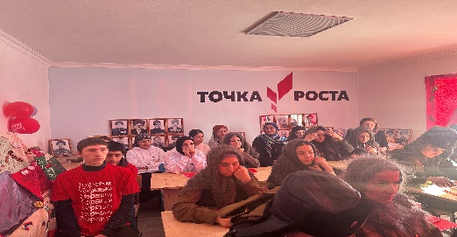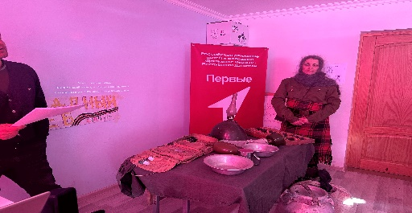

Также было проведено мероприятие вместе советником директора. Мероприятие было посвящено Международному дню дарения книг 14 февраля. Кроме этого 15 февраля – День памяти о россиянах, исполнявших служебный долг за пределами Отечества, было проведено мероприятие.

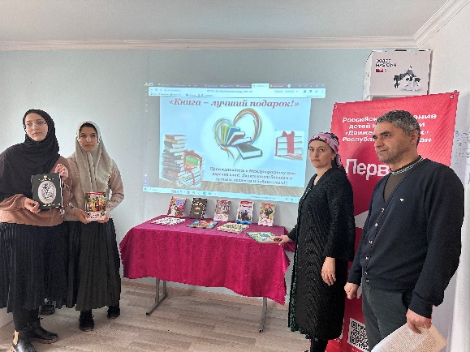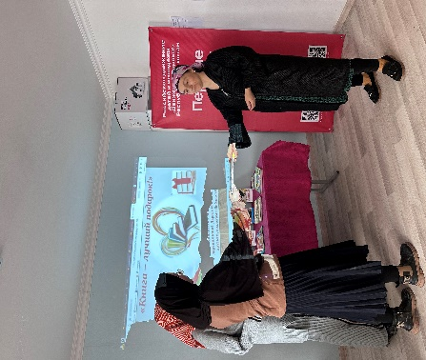

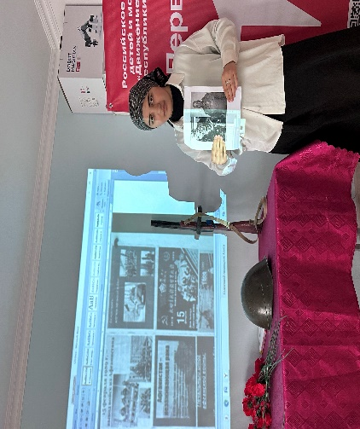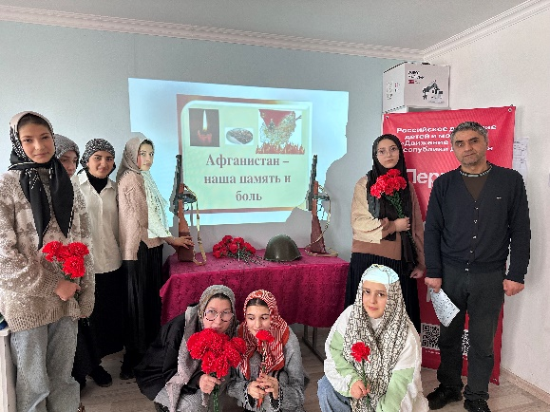

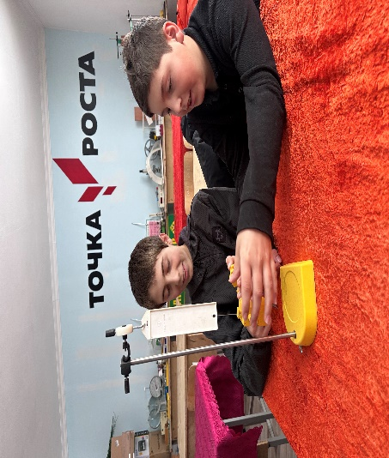Проведены лабораторные работы по физике в 8 классе и 7х классах

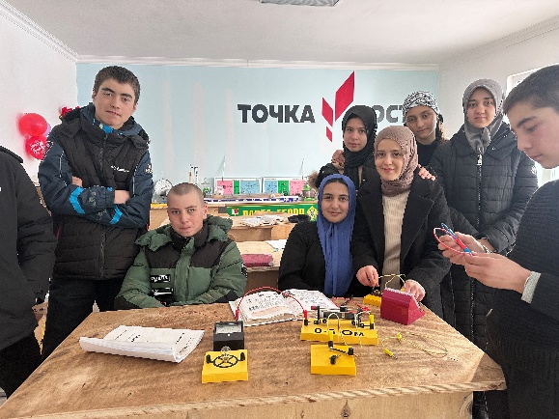

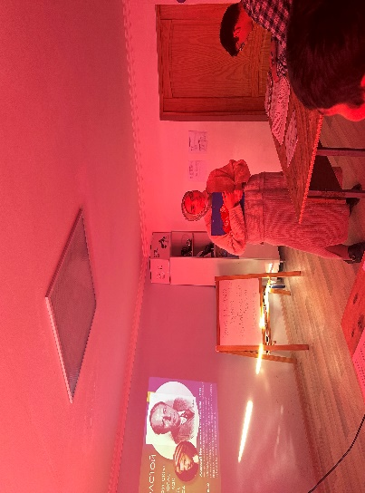 Проведены открытые уроки русского языка учитель Габовахова А.М. и истории Израилова П.М.в 11 классе

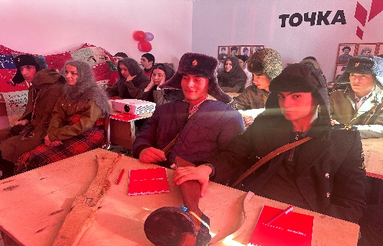

Также были организованы просмотр видео-фильмов для учащихся.

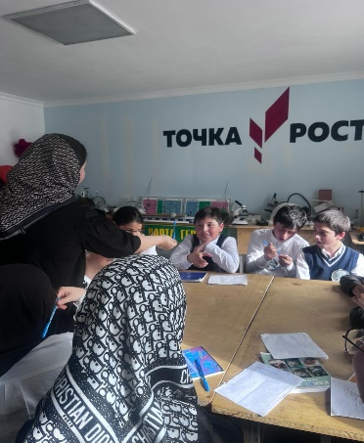По плану еще намечено внеклассное мероприятие в 7 х классах КВН по физике «Физика – это интересно»